货柜车提货系统项目制作
一、总体要求：请你在四小时（240分钟）内完成
1．请你仔细阅读并理解货柜车提货系统的控制要求和有关说明，根据你的理解，选择你所需要的控制模块和元器件。
2．在赛场提供的图纸上，画出货柜车提货系统的模块接线图，并在标题栏的“设计”栏填写你的竞赛工位号。
3．根据你画出的模块接线图，连接货柜车提货系统的电路。
4．请你编写货柜车提货系统的控制程序，存放在“E”盘中以工位号命名的文件夹内。
5．请调试你编写的程序，检测和调整有关元器件设置，完成货柜车提货系统的整体调试，使该货柜车提货系统能实现规定的控制要求，并将相关程序 “烧入”单片机中。
二、货柜车提货系统基本描述
货柜车提货系统模拟了货柜车从进入码头到装货的过程，在此过程中，需要对货柜车的载重类型进行分析、同时判断报关号，进而进行装货。
1、货车提货系统的功能简述
空载货柜车在进入码头之前通过地磁线圈，表示车辆已经进入码头范围，车辆进入码头范围后读取称重传感器的输出电压信号，从而获得车辆的吨数，以此判断车辆载货能力，在此期间步进电机代表车辆行驶位置，步进电机以3cm/s的速度缓缓驶入集装箱装箱地点，到达集装箱装箱地后，读取车辆吨位也随之完成，系统自动确认车辆的类型以及载货能力。到达集装箱装箱地点后，提货人需录入报关号等信息。系统判断报关号等信息正确后，机械手在集装箱堆放区提取提货人所录入的货柜至集装箱装车地。电机把集装箱装到货柜车上。
直至输入的货柜全数搬上柜车上后。货柜车驶出码头。至此，系统完成一次货柜车提货。
2、货车提货系统的组成模块及相关说明
本货车提货系统用亚龙单片机实训模块来模拟实现。其中：
⑴、提货机械手用YL-G001智能物料搬运装置模拟，工位一为集装箱存放区1，工位二为集装箱存放区2，工位三为集装箱装车地点，集装箱用机械手上的球进行代替；
⑵、显示部分：液晶显示器采用12864液晶显示模块；LED显示器为8位数码管显示器；
⑶、汽车行驶速度以及位置用步进电机模拟；
⑷、地磁线圈用接近开关代替；
⑸、键盘用4×4行列键盘实现，键盘定义如下：
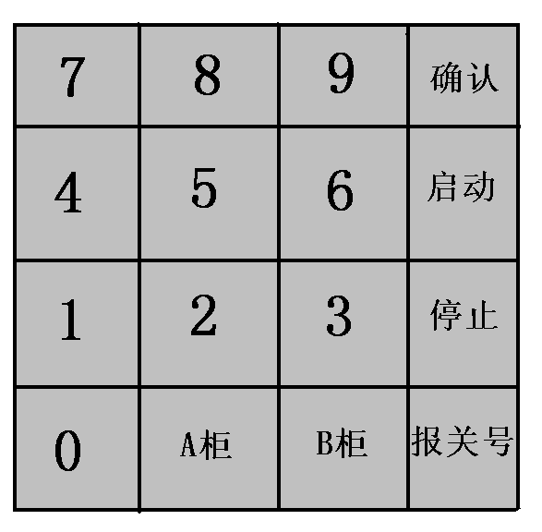
⑹、装箱用直流电机模拟
⑺、称重传感器
①原理说明
称重传感器主要由秤盘、压力传感器和信号处理电路组成。其工作流程是：当物体放在秤盘上时，压力施给传感器，该传感器发生形变，使阻抗发生变化，从而输出一个变化的模拟信号电压，该信号经电压放大电路放大输出。可把此电压信号送到模数转换电路，转换成便于处理的数字信号供CPU处理。
②模拟实现
本系统的称重传感器用亚龙单片机实训装置的ADC/DAC模块(即MCU07模块)和电压源来代替。使用时通过手动调节调压电位器，得到某一输出电压值，以此代替称重传感器的电压输出。假设本系统的称重传感器的输出电压和重量的关系成正比，且其对应关系如下表1所示。
表1 称重传感器的输出电压和重量的关系表
重量（吨） | 0 | 1 | 2 | 3 | 4 | … | 30 | 31 | …
输出电压  (V) | 0 | 0.1 | 0.2 | 0.3 | 0.4 | … | 3 | 3.1 | …

三、货车提货系统任务要求
1、初始状态
本装置上电后，电源指示灯亮，工作指示灯灭，电机等断电关闭；机械手位于工位1正上方且上升到位，手爪处于放松状态；数码管显示器的显示内容如表2所示；在液晶显示器如图1所示。此时，系统通过地感线圈(接近开关)检测，等待装料车辆的到来。
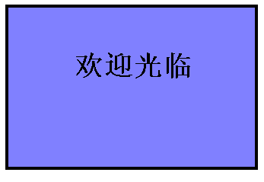
图1

表2 LED显示器各位的初始显示状态
DS7 | DS6 | DS5 | DS4 | DS3 | DS2 | DS1 | DS0
灭 0 |  |  |  | 灭 0
货柜车核定载重量 |  |  |  | 货柜车实际重量

2、货车提货系统工作流程与控制要求
(1)当地感线圈(接近开关)检测到空车进入码头时，货车提货系统工作流程开始，工作指示灯亮，此时货车以3cm/s的速度从0cm走至15cm，在此期间称重传感器读取车辆重量数据。在车辆到达集装箱装车地时，重量传感器读取数据完成，同时生成车辆类型以及车辆核定载重量。(0-20吨定义为小货柜，核定载重量为60吨；21-50吨定义为大货柜，核定载重量为100吨)。
(2) 车辆到达集装箱装车地后，大液晶如图2显示，按下“报关号”键，从左到右输入6位报关号，正确报关号统一为‘562416’，并依次在液晶显示屏上从左往右显示，按下确认键后如果报关号正确，则大液晶第四行显示“输入正确”如图3所示，此后按下确认键后大液晶如图4所示；如果输入的报关号不是 ‘562416’，则大液晶第四行显示“输入错误”，如图5所示，此后按下确认键后，继续输入报关号，大液晶如图2所示。
(3)在按下‘A柜’键时，如果报关号没有正确输入，则大液晶显示如图6所示，按下确认键后，系统返回步骤(2)输入报关号，大液晶如图2所示；如果报关号已经正确输入，则大液晶如图4所示，其中A柜后的数字以0.5s频率闪烁，输入需要提多少A柜的数字后，按下确认键，如果需要提出的A柜、B柜总重量大于核定载重量(A柜的标准重量为20吨，B柜的标准重量为30吨)，则大液晶如图7所示，按下确认键后重新输入A柜提货数；如果需要提出的A柜、B柜总重量不大于核定载重量(A柜的标准重量为20吨，B柜的标准重量为30吨)，则A柜后的数字取消闪烁。
(4) 在按下‘B柜’键时，如果报关号没有正确输入，则大液晶显示如图6所示，按下确认键后，系统返回步骤(2)输入报关号，大液晶如图2所示；如果报关号已经正确输入，则大液晶如图4所示，其中B柜后的数字以0.5s频率闪烁，输入需要提多少B柜的数字后，按下确认键，如果需要提出的A柜、B柜总重量大于核定载重量(A柜的标准重量为20吨，B柜的标准重量为30吨)，则大液晶如图8所示，按下确认键后重新输入B柜提货数；如果需要提出的A柜、B柜总重量不大于核定载重量(A柜的标准重量为20吨，B柜的标准重量为30吨)，则B柜后的数字取消闪烁。
(5)在输入正确的报关号和输入需要提出的A、B货柜后，按下启动键，大液晶如图9所示，转入步骤(6)。
(6)机械手先在集装箱堆放区1，判断是否有需要装车的货柜(A柜用黄球代替，B柜用白球代替)；如果有需要装车的货柜，则将其送到集装箱装车地进行装车。装车用直流电机模拟两秒，两秒后直流停止，电机已将货柜装上车，货柜车实际重量根据装上的货柜重量而变化；如果集装箱堆放区1，没有需要装车的货柜，则集装箱堆放区2判断是否有需要装车的货柜(A柜用黄球代替，B柜用白球代替)，如果有需要装车的货柜，则将其送到集装箱装车地进行装车。装车用直流电机模拟两秒，两秒后直流停止，电机已将货柜装上车，货柜车实际重量根据装上的货柜重量而变化，如果集装箱堆放区2没有需要装车的货柜，则蜂鸣器以0.5s的频率报警，机械手回到集装箱堆放区1判断有无需要装箱的货柜，蜂鸣器报警，直至集装箱堆放区1出现需要装箱的货柜。本步骤工作直至所有需要装箱的货柜装箱完毕，系统跳到步骤(7)。
(7)大液晶显示如图10,如果车辆为小货柜，步进电机以3cm/s的速度从15cm走至0cm离开码头。如果车辆为大货柜，步进电机以2cm/s的速度从15cm走至0cm离开码头,车辆离开码头后3秒，系统自动复位。
(8)在系统工作过程中。如果按下停止键，系统紧急停止，所有运动机构停止工作，4秒后系统自动复位。
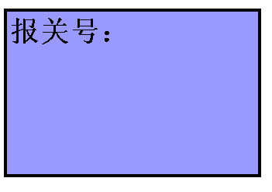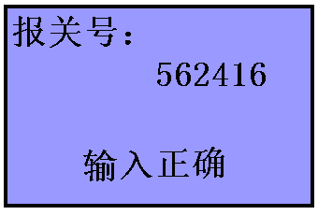
图2 图3 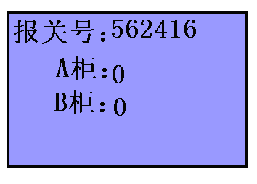 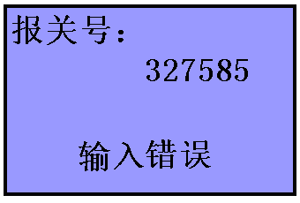
图4 图5
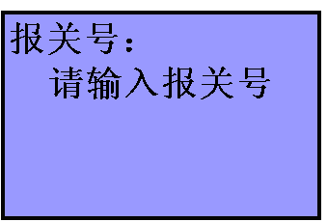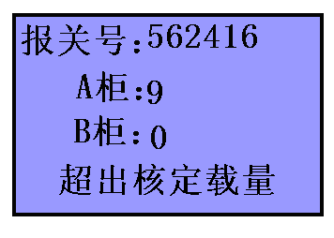
图6 图7

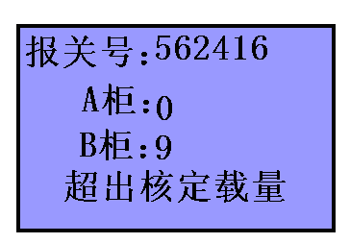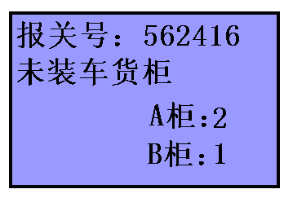
图8 图9
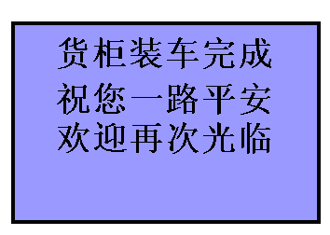
图10

